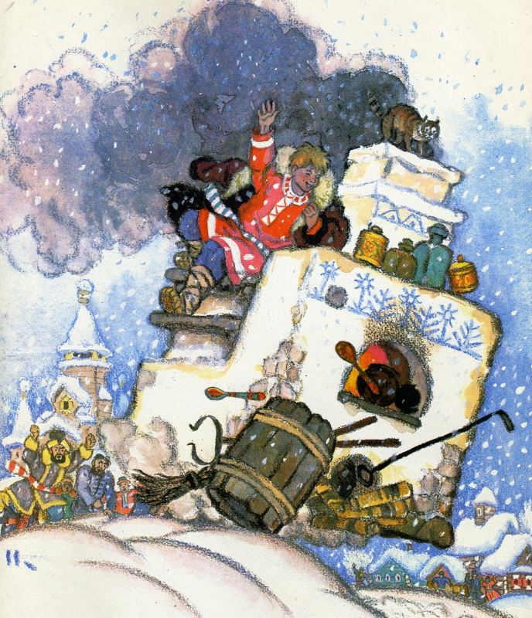
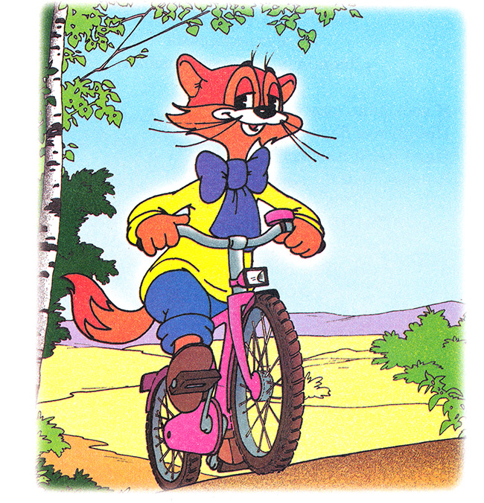
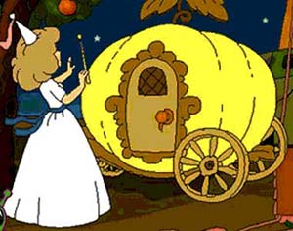
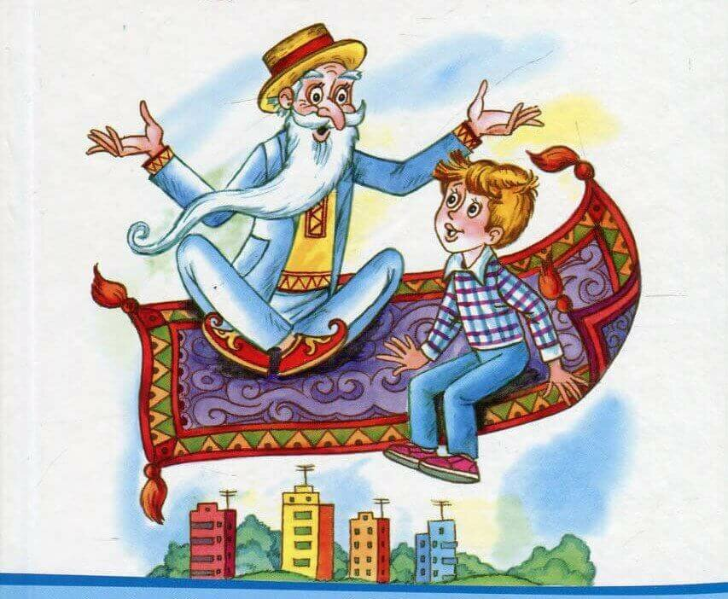
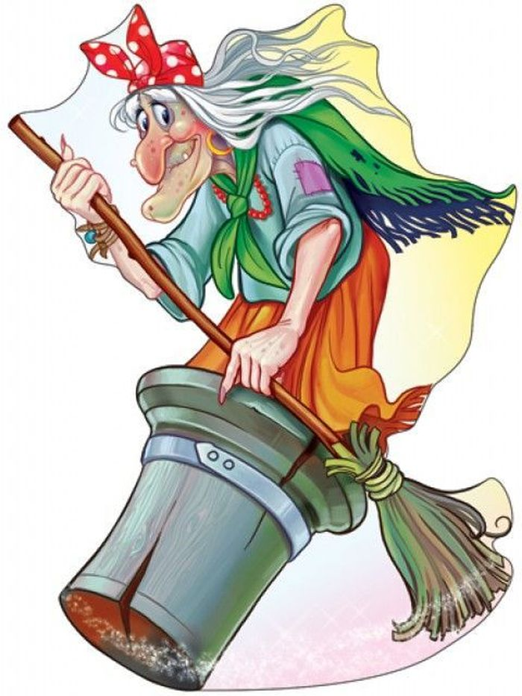
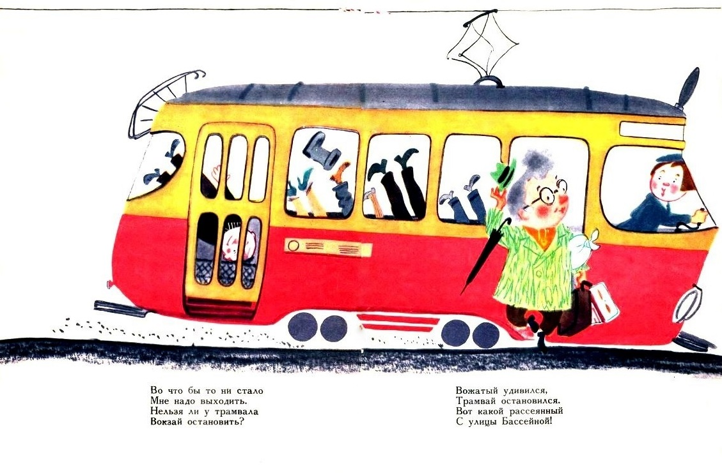
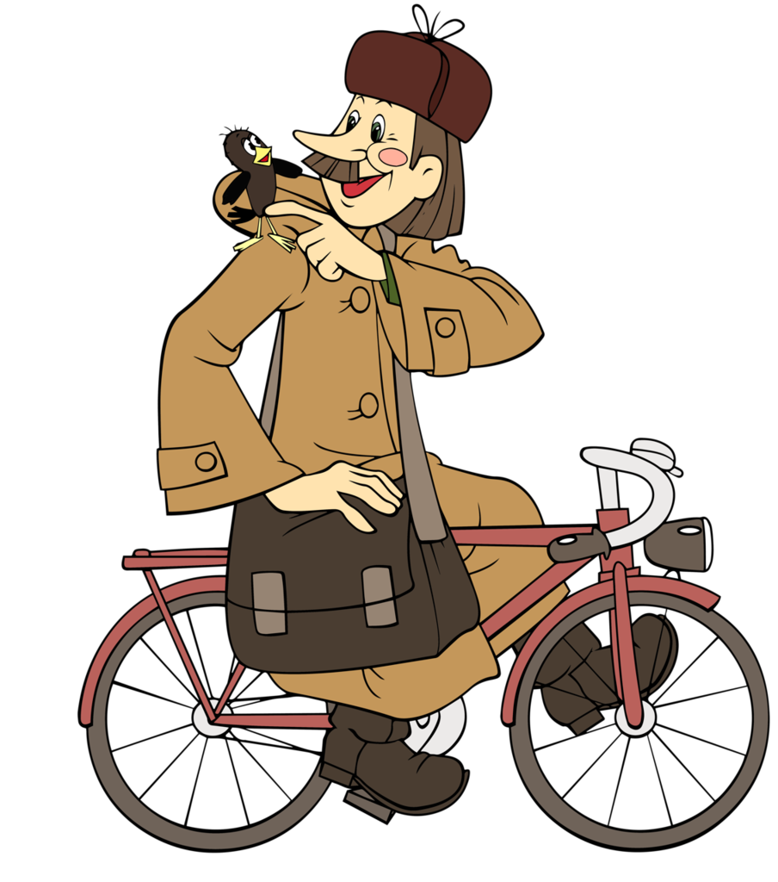

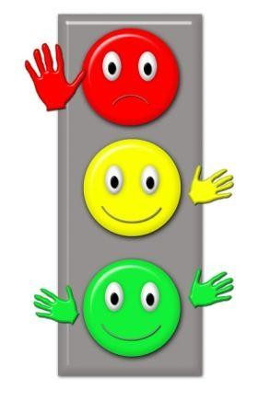

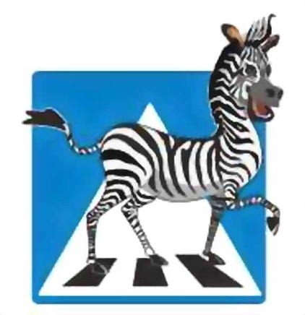

Викторина по правилам дорожного движения
в старшей группе.

Цели: углубить и закрепить знания детей о правилах дорожного движения; развивать логику, мышление; творческие способности детей; воспитывать культуру безопасного поведения на улицах и дорогах

Ведущая: здравствуй все. Сегодня мы с вами собрались, что бы выяснить какая из 2-х команд «Светофорики» и «Зебрята» лучше знает правила дорожного движения.
Послушайте внимательно условия игры: за каждый правильный ответ участники будут получать жетоны, побеждает та команда, которая соберет наибольшее количество жетонов.
А для начала узнаем, какое название получит каждая команда при помощи жеребьевки. Выбирают капитаны команд 2 шарика на них изображения светофора и зебры.
Выбор сделан, присаживаются за столы для каждой команды с эмблемами.
- Ребята! До сих пор вы ходили по улицам с папами и мамами, но скоро вы пойдете в школу и вам придется ходить по улицам самостоятельно. На улицах и дорогах вас могут подстерегать опасности. (Звучит аудиозапись «Шум города».)
Так какая же опасность подстерегает вас на улице? (Машины.) Да, на улице много машин, автобусов, людей и кажется, что там полный беспорядок, но на самом деле никто никому не мешает. Как вы думаете, что помогает поддерживать порядок на улице? (Правила). Да, это правила дорожного движения. А для кого эти правила? (Для водителей и пешеходов).
Разминка
- Как называется проезжая часть дороги? (проезжая часть)
- Как называется дорожка для пешеходов рядом с шоссе? (тротуар)
- Где можно переходить дорогу пешеходу? (по пешеходным переходам, в том числе по подземным и надземным).
- Перейти с одной стороны улицы на другую непросто. В этом нам помогают три цвета светофора…(Красный, желтый, зеленый)
Ну что ж, я вижу вы готовы. Тогда начнем!
Первое задание (работа с картинками, разложенными на полу)
Вспомним виды транспорта
Команда «Светофорики» выбирает только картинки с изображением наземного транспорта
Команды «Зебрята»: выбирает картинки с изображением воздушного транспорта
За каждый правильный ответ жетон в копилку своей команды
Второе задание Игра «Зеленый огонек» За правильный и быстрый ответ – жетон.
- Как называется дорожка для пешеходов? (зебра)
- Что следует сделать, прежде чем начать переходить улицу?
- Можно ли играть на дороге?
- Почему запрещается цепляться за грузовые машины и их прицепы?
- Где можно кататься на велосипеде?
- Как называется место ожидания пассажирского транспорта? (остановка)
Показываю знаки вы их называете
- пешеходный переход,
- остановка трамвая
- остановка автобуса
- дети
- велосипедная дорожка
Третье задание Игра «Разрешается – Запрещается»
Разрешается – хлопаем, запрещается – топаем. За правильный ответ – жетон.
- играть на мостовой (-)
-переходить улицу при зеленом сигнале светофора (+)
- перебегать улицу перед близко идущим транспортом (-)
- идти толпой по тротуару (-)
- переходить улицу по подземному переходу (+)
- переходить улицу при желтом сигнале светофора (-)
- помогать старикам и старушкам переходить улицу (+)
- велосипедистам цепляться за проезжие машины (-)
- обходить стоящий у тротуара транспорт спереди (-)
- выбегать на проезжую часть (-)
- кататься на велосипеде, не держась за руль (-)
- болтать и громко смеяться в транспорте (-)
- уважать правила дорожного движения (+)
Физминутка «Пешеходы»
Постовой стоит упрямый (Ходьба на месте)
Людям машет: не ходи (Движение руками в стороны, вверх, в стороны, вниз)
Здесь машины едут прямо (Руки перед собой)
Пешеход, ты погоди! (Руки в стороны)
Посмотрите: улыбнулся (Руки на пояс, улыбнулся)
Приглашает нас идти (Шагаем на месте)
Вы машины, не спешите (Хлопки руками)
Пешехода пропустите! (Прыжки на месте)

Четвертое задание Игра Автомульти
Напомните мне ребята, какими всегда должны быть пешеходами? Правильно – внимательными и умными. А умные дети что делают? Много читают. Я предлагаю вашему вниманию вопросы из сказок и мультфильмов, в которых упоминаются транспортные средства. За правильный ответ – жетон.
- На чём ехал Емеля к царю во дворец? (на печке)
- Любимый вид транспорта кота Леопольда? (велосипед)
- Во что превратила добрая фея тыкву для Золушки? (в карету)
- На чем летал старик Хоттабыч? (на ковре – самолете)
- Личный транспорт Бабы-Яги? (ступа)
- На чем доехал человек рассеянный с улицы Бассейной до вокзала? (на трамваи)
- Какой подарок сделали родители дяди Федора почтальону Печкину? (велосипед)
Пятое задание Игра «Сложи картинку»
У каждой команды разрезанные картинки с изображением сюжета по данной теме. Вам нужно будет собрать картинку и рассказать, что получилось. Первый кто выполнит задание - поднимает руку.
Подведение итогов
На этом наша викторина закончена. Давайте подсчитаем заработанные жетоны.
Итак, победила команда « …. ». Но я считаю, что все присутствующие сегодня здесь являются ПОБЕДИТЕЛЯМИ. А знаете почему? (Мы знаем виды транспорта, знаки, разгадали все загадки, знаем правила поведения на улице, да мы просто МОЛОДЦЫ!)

